第17章習題

一：是非題

1 ( X )：介面的抽象方法預設的存取權限是private。

2 ( X )：在Java 9的環境中，介面的方法全部是抽象方法。

3 ( O )：在Java 7的環境中，介面的方法全部是抽象方法。

4 ( O )：Java介面內常數變數的值是不可更改的，同時只有一份供所有實作的類別使用。

5 ( X )：Java的介面內的Default方法是static方法。

6 ( O )：Java 9後介面增加Private methods，主要是可以讓介面內的程式碼可以重複使用。

7 ( O )：在Java一個類別可以繼承另一個類別，一個類別可以實作一個介面，一個介面也可以繼承另一個介面。

8 ( X )：一個類別實作2個介面時，如果發生2個介面有相同名稱的抽象方法時，程式在編譯時會有錯誤發生。

二：選擇題

1 ( D )：下列那一項不是介面常數變數的存取權限。

A：public

B：static

C：final

D：protected

2 ( C )：下列那一項關於Default方法敘述是錯誤。

A：Default方法可以繼承

B：此方法對日後程式擴充與相容有幫助。

C：不可以重新定義這個方法。

D：可以重新將Default方法宣告為抽象方法。

3 ( D )：下列那一個方法是Java 9才有的功能。

A：Abstract methods

B：Default methods

C：Static methods

D：Private methods

4 ( A )：下列有關Java介面內的Private方法敘述那一項是錯誤。

A：Private non-static方法可以在Private static方法內使用。

B：Private static方法可以在介面內的static和non-static方法內使用。

C：Private方法不能抽象化。

D：Private方法只能在介面內使用。

5 ( D )：下列有關Java介面與繼承那一個錯誤。

A：一個類別可以實作一個介面

B：一個類別可以實作多個介面

C：一個介面可以繼承多個介面

D：一個介面可以繼承一個類別

6 ( D )：有一個類別圖形如下：

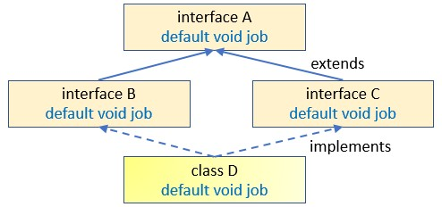

假設類別D物件呼叫job( )方法時，那一個方法被啟動。

A：介面A

B：介面B

C：介面C

D：類別D

6 ( C )：有一個類別圖形如下：

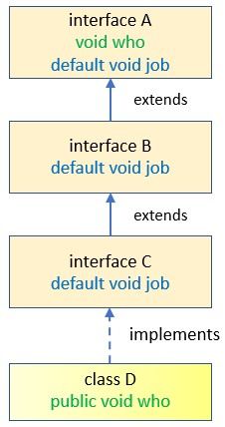

假設類別D物件呼叫job( )方法時，那一個方法被啟動。

A：介面A

B：介面B

C：介面C

D：類別D